157. На краю платформы в виде диска, вращающейся по инерции вокруг вертикальной оси с частотой ν2 = 8 мин⁻¹, стоит человек массой m = 70 кг. Когда человек перешел в центр платформы, она стала вращаться с частотой ν1=10 мин⁻¹. Определить массу M платформы. Момент инерции человека рассчитывать как для материальной точки.

ν2 = 8 мин⁻¹  m = 70 кг  ν1=10 мин⁻¹ | 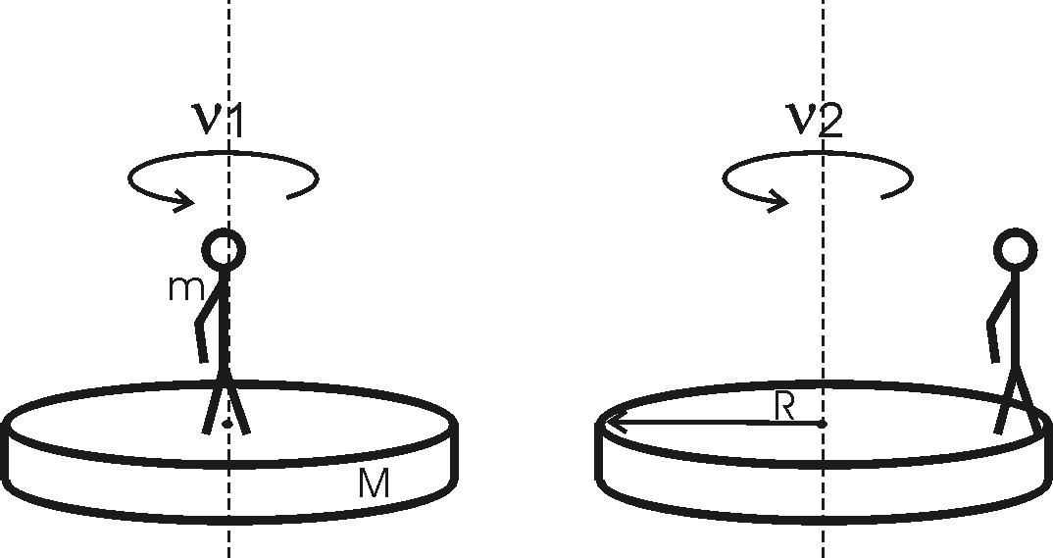  Воспользуемся законом сохранения момента импульса: 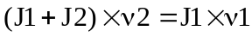, где 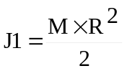 - момент инерции сплошного диска радиусом R и массой M, ν2 – начальная частота вращения человека с диском, J1+J2 – суммарный момент инерции диска и человека, находящегося на краю диска, ν1 – частота вращения после перехода человека в центр. Момент инерции человека J2=m×R², так как он стоял на расстоянии R от оси вращения.  Тогда 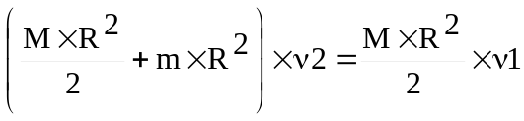, откуда 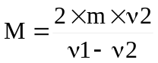. Подставляем числа. 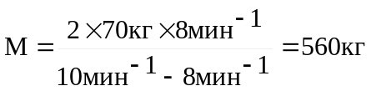.
M = ?

